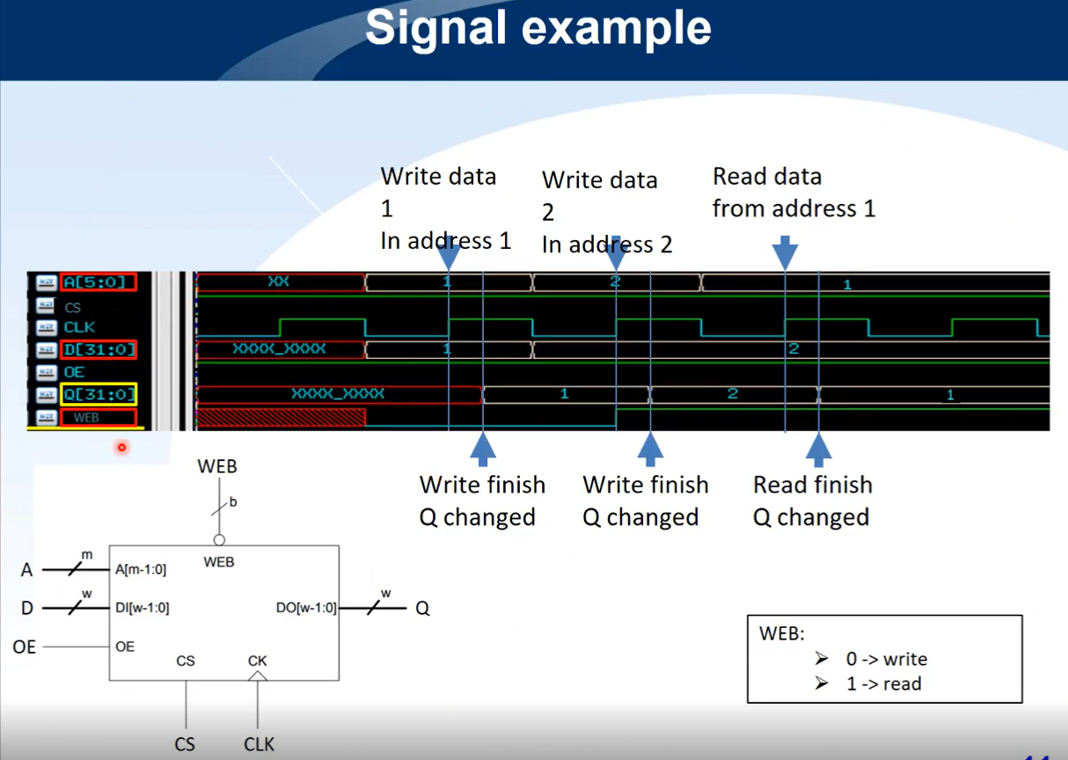
Sram讀取的delay有可能會更大(占掉整個cycle，所以後面不能再接comb logic(和DW_fp_exp一樣))
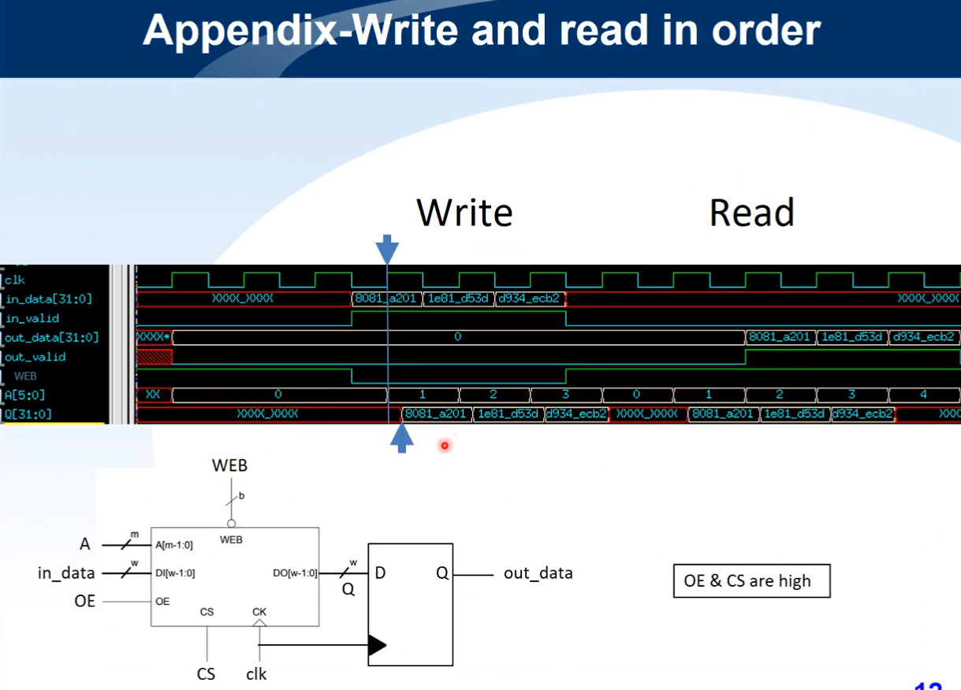
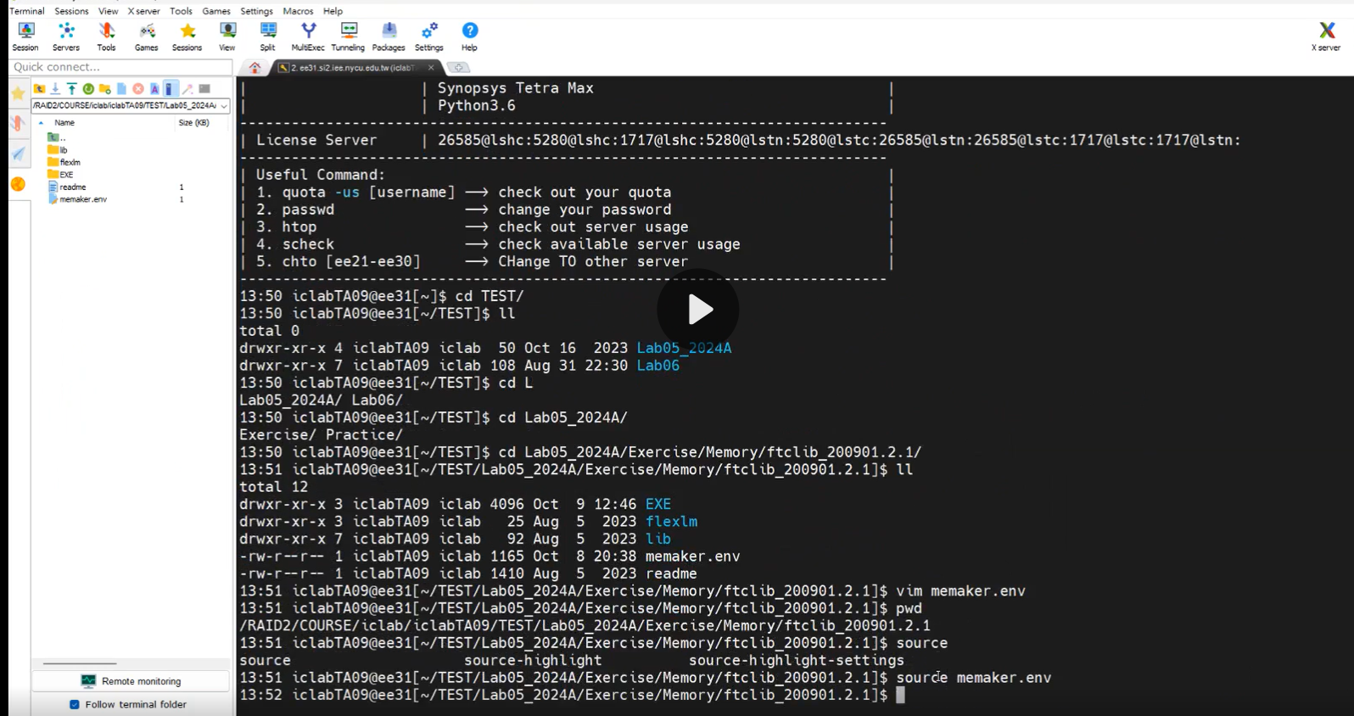
- cd Lab05/Exercise/Memory/ftclib_200901.2.1
- vim memaker.env
- pwd
- source memaker.env
- >> cd EXE/
- >> memaker
- 選擇single port、選擇Words(例如600->選1024，這樣會跑出10 bit address)
- Load電容選0.05uF，並輸入名稱
- 把all打勾，並按下generate，generate後要可以在EXE的資料夾中看到 (小心…0.05uF…)
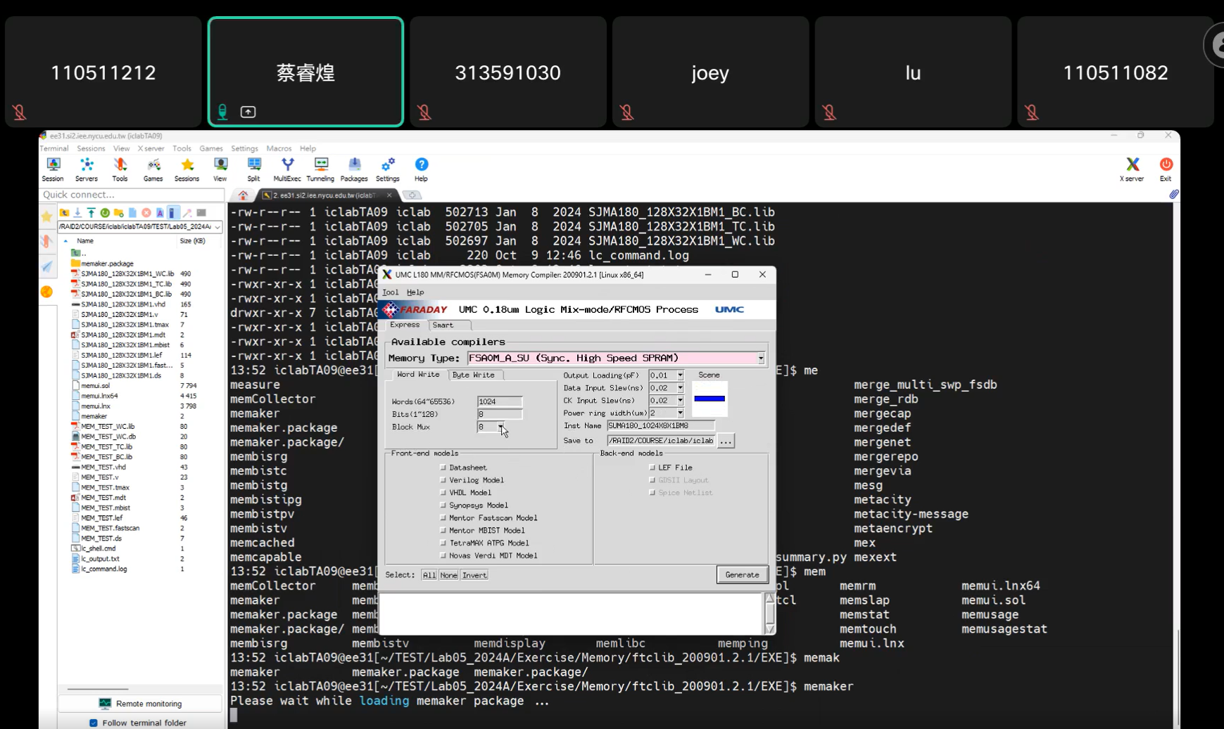
- 在EXE的資料夾中打開>>lc_shell
- 把worst_case.lis讀進lc_shell: read_lib MEM_TEST.lib
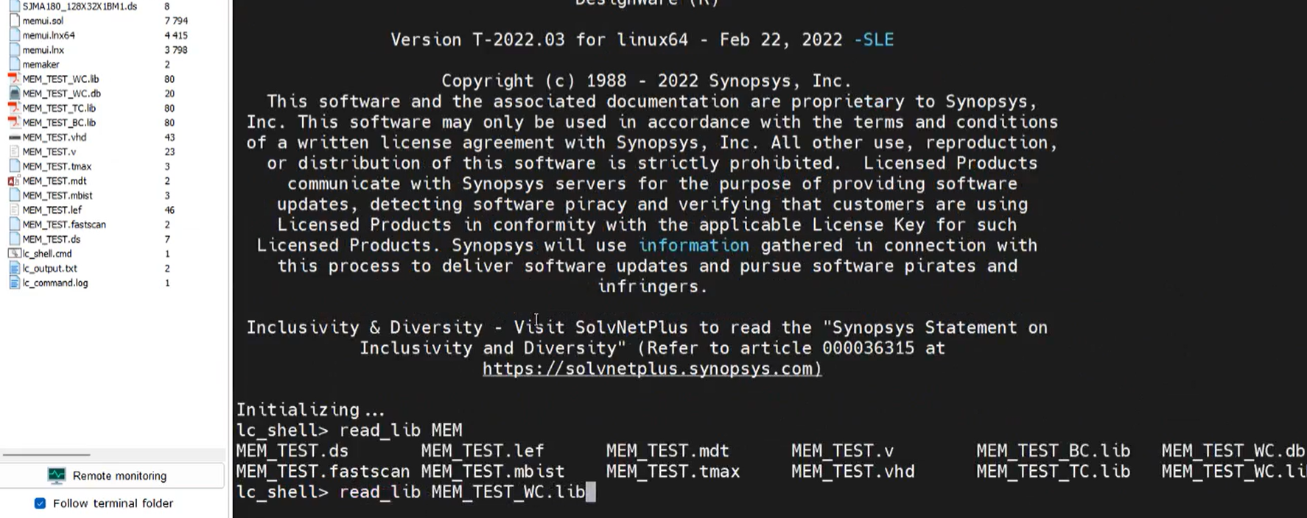
- write_lib MEM_TEST_WC -output MEM_TEST_WC.db
- 在00TESTBED加入mem.v (這個步驟要跟助教確認)
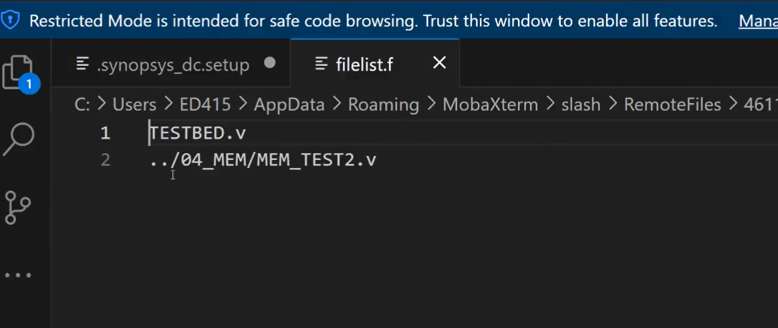
- 把所有.db和mem.v放入04_MEM
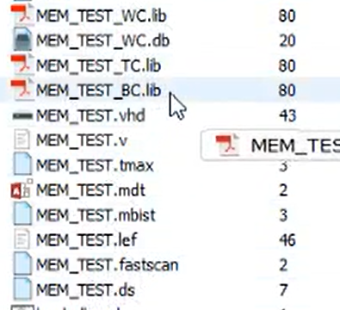
- 修改02中的.synopsys_dc.setup，把.db加入target lib和Link lib
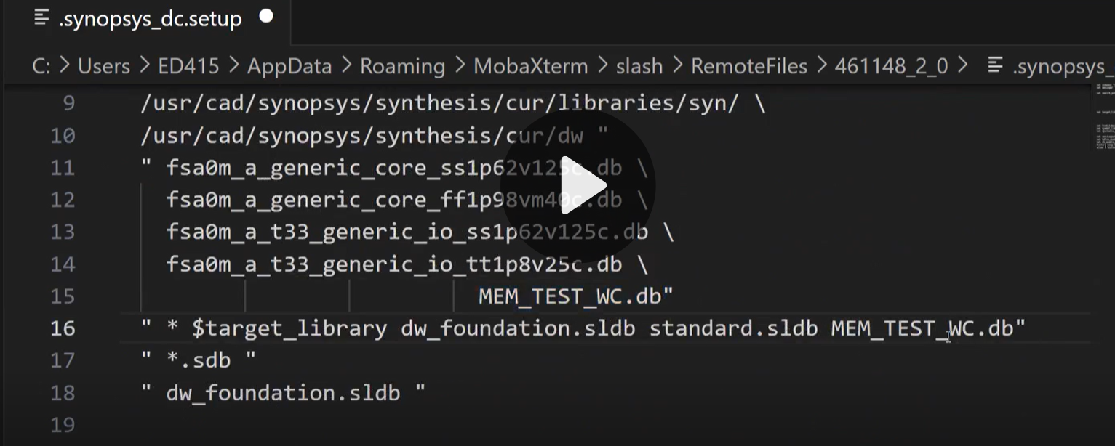
確認可以(from lib)
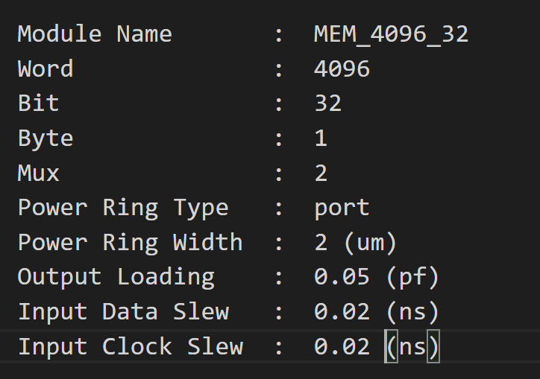

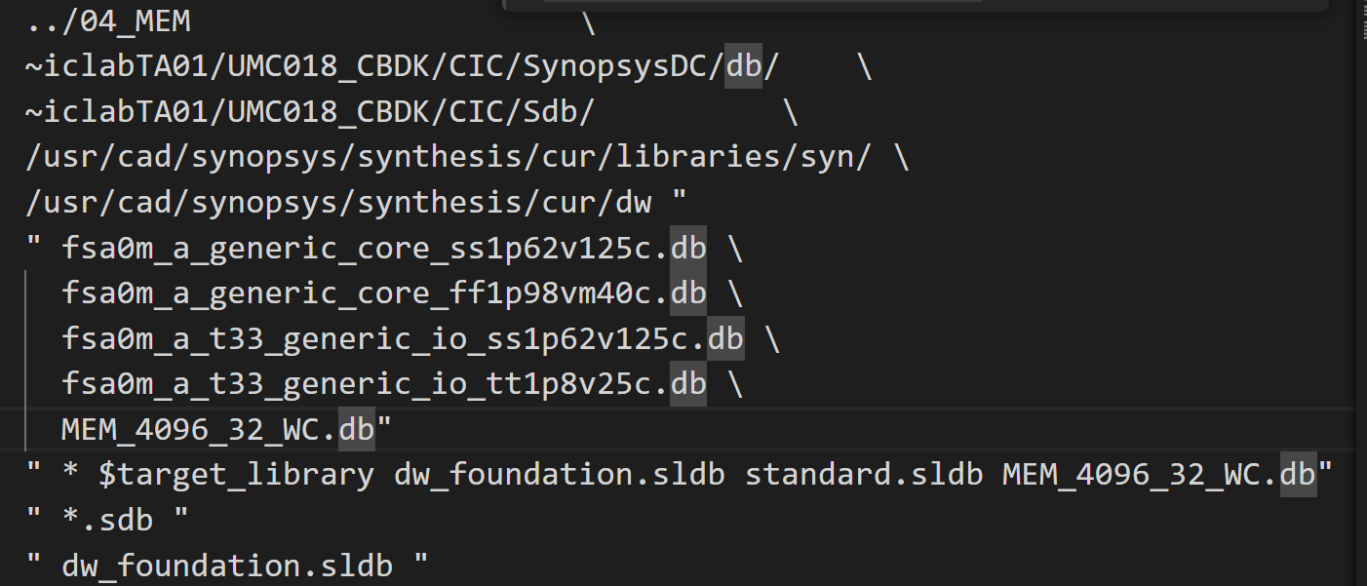

SRAM必要公式
Sram的address會在clk edge的時候，抓前一個cycle所穩定的address(由內部的DFF或是latch去抓取並暫存)，然後在這個cycle的時候讀出來(並且一定會有固定延遲!!(視為comb delay))

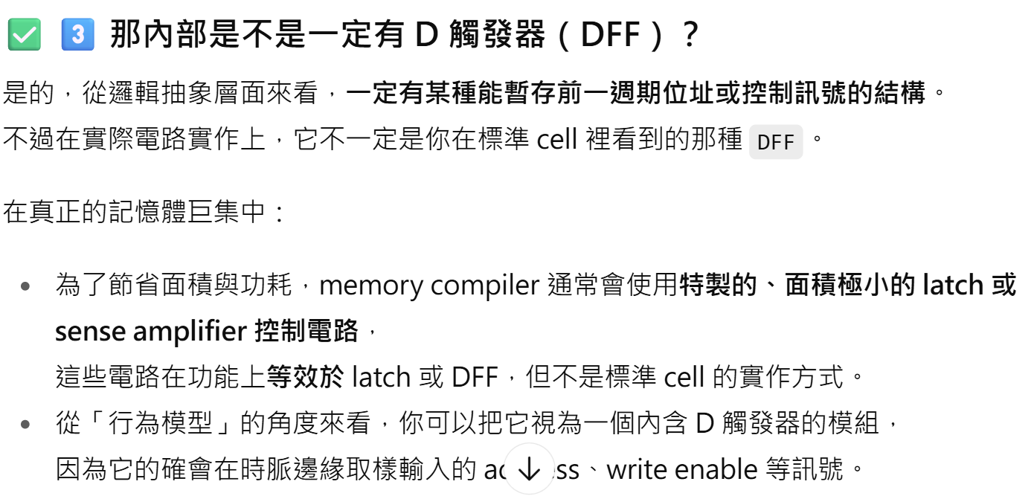
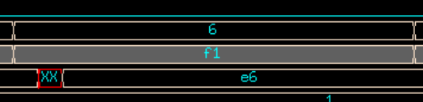
把舊值覆蓋的方式除非必要不然不要用QQ


呼叫任何module一定要by name!!!!
Sram inst(.A(sram_addr), .Din(sram_din),.Dout(sram_Dout),.CLK(clk));
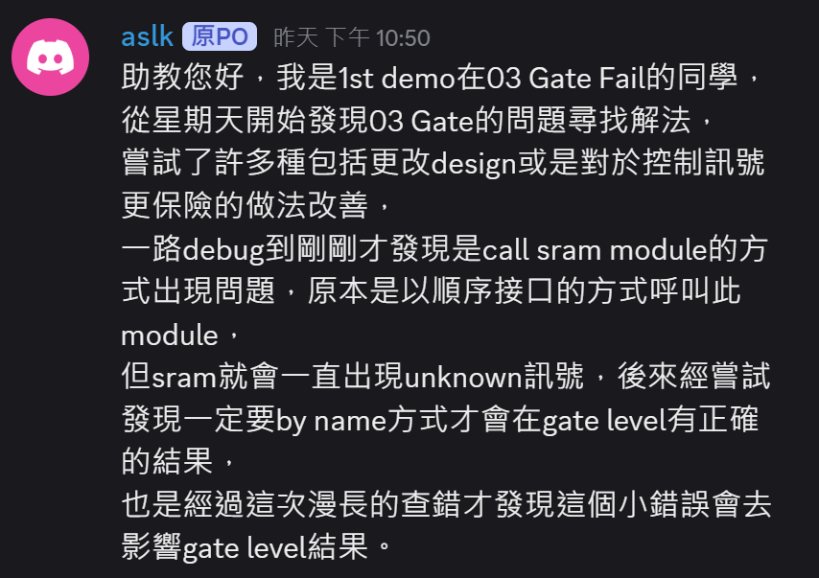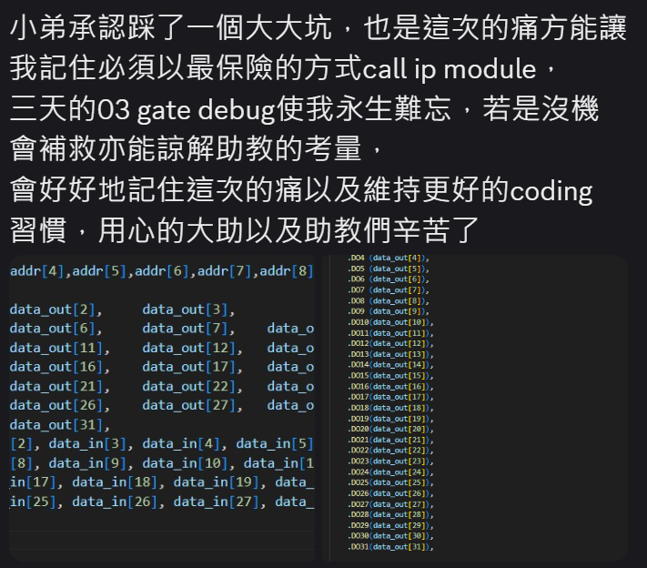


Sram的所有輸入訊號都用sequential !! 且都要被reset!!

